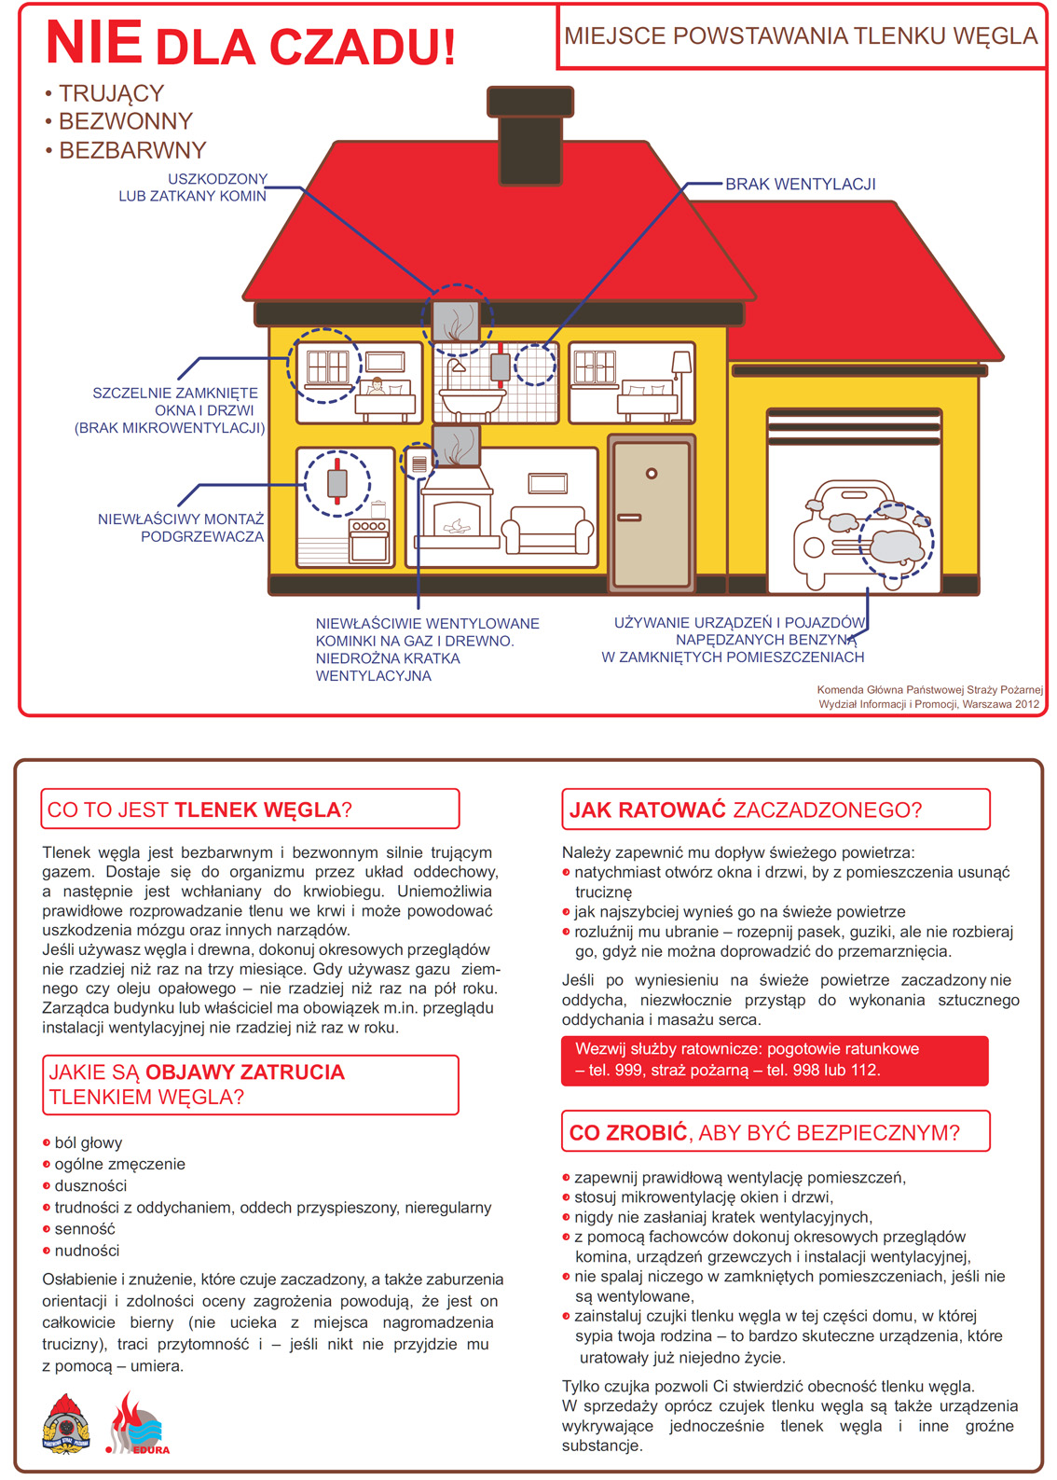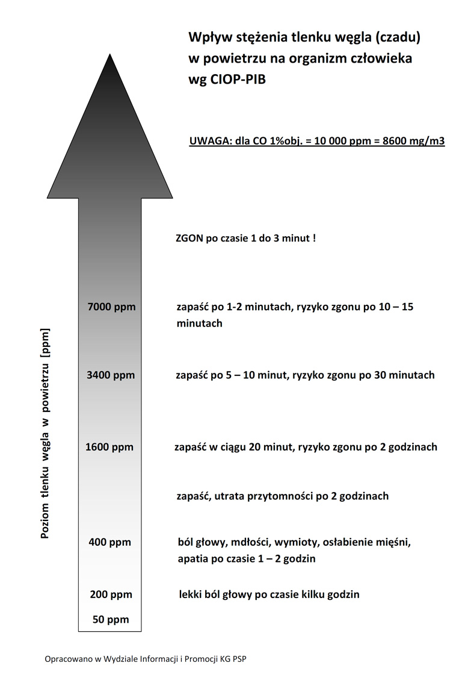

TLENEK WĘGLA (CZAD) – INFORMACJE OGÓLNE
Skąd się bierze czad i dlaczego jest tak niebezpieczny?
Tlenek węgla, potocznie zwany czadem, jest gazem silnie trującym, bezbarwnym i bezwonnym, nieco lżejszym od powietrza, co powoduje, że łatwo się z nim miesza i w nim rozprzestrzenia. Potencjalne źródła czadu w pomieszczeniach mieszkalnych to kominki, gazowe podgrzewacze wody, piece węglowe, gazowe lub olejowe i kuchnie gazowe. Powstaje w wyniku niepełnego spalania wielu paliw, m.in.: drewna, oleju, gazu, benzyny, nafty, propanu, węgla, ropy, spowodowanego brakiem odpowiedniej ilości tlenu, niezbędnej do zupełnego spalania. Może to wynikać z braku dopływu świeżego (zewnętrznego) powietrza do urządzenia, w którym następuje spalanie albo z powodu zanieczyszczenia, zużycia lub złej regulacji palnika gazowego, a także przedwczesnego zamknięcia paleniska pieca lub kuchni, czy też zapchanego i nieszczelnego przewodu kominowego lub uszkodzonego połączenia między kominami i piecami. Szczelnie pozamykane okna (czasami jeszcze dodatkowo uszczelnione), pozaklejane kratki, brak otworów wentylacyjnych w drzwiach łazienkowych, jak również brak regularnych kontroli drożności przewodów wentylacyjnych i kominowych sprawiają, że w naszych mieszkaniach lub domach możemy nie być bezpieczni. W niewietrzonych pomieszczeniach bardzo łatwo może dojść do tragedii.
Do zatruć często dochodzi w nowo wyremontowanych mieszkaniach, z nowymi piecami, nie mającymi indywidualnych przewodów napowietrzających i gdzie z przyczyn oszczędnościowych zlikwidowano (zasłonięto) przewody wentylacyjne, a okna i drzwi są zbyt szczelne. Mieszkanie doskonale szczelne „nie oddycha”; brak dostępu tlenu może doprowadzić do tragedii.
Czad może powstać także podczas pożaru.
Brak sygnałów, które alarmowałyby ludzi o obecności tlenku węgla stanowi istotny czynnik, który przyczynia się do zatrucia czadem. Niebezpieczeństwo zaczadzenia wynika z faktu, że tlenek węgla jest gazem niewyczuwalnym dla człowieka. Dostaje się do organizmu przez układ oddechowy, a następnie jest wchłaniany do krwioobiegu. W układzie oddechowym człowieka tlenek węgla wiąże się z hemoglobiną 210 razy szybciej niż tlen, blokując dopływ tlenu do organizmu. Stwarza to poważne zagrożenie dla zdrowia i życia człowieka. Uniemożliwia prawidłowe rozprowadzanie tlenu we krwi i powoduje uszkodzenia mózgu oraz innych narządów wewnętrznych. Następstwem ostrego zatrucia może być nieodwracalne uszkodzenie ośrodkowego układu nerwowego, niewydolność wieńcowa i zawał albo nawet śmierć.
Kto narażony jest na działanie tlenku węgla?
Na działanie tlenku węgla narażona jest każda osoba przebywająca w środowisku nim skażonym. Efekty działania czadu, przy takim samym stężeniu, mogą się jednak różnić.
Do grupy największego ryzyka należą:
- noworodki i niemowlęta (obok normalnej hemoglobiny występuje u nich hemoglobina płodowa, która wiąże dwukrotnie więcej tlenku węgla, niż zwykła hemoglobina),
- dzieci,
- kobiety ciężarne,
- osoby w podeszłym wieku,
- osoby z wadami serca oraz chorobami oskrzelowo-płucnymi,
- osoby z wadami serca oraz niewydolnością układu oddechowego.
Cięższym zatruciom ulegają także osoby wykonujące prace związane z dużym wysiłkiem fizycznym, które znacznie szybciej, niż podczas odpoczynku, ze względu na zwiększoną częstość i głębokość oddechu, pochłaniają dawki trujące, a nawet śmiertelne.
Jak zapobiegać zatruciu?
Podstawową przyczyną zatruć jest niepełne spalanie, do którego może dojść np. gdy zbyt szczelnie zamknięte są okna, brak jest właściwej wentylacji. Powoduje to powstawanie tlenku węgla i utrudnia jego odpływ. Tyle spalin wypłynie na zewnątrz, ile świeżego powietrza napłynie do pomieszczenia. Przede wszystkim należy więc zapewnić możliwość stałego dopływu świeżego powietrza do paleniska (pieca gazowego, kuchenki gazowej, kuchni węglowej lub pieca) oraz swobodny odpływ spalin. Ponadto należy regularnie sprawdzać prawidłowość działania urządzeń mogących być źródłem tlenku węgla, szczelność wewnętrznych instalacji gazowych, przewodów kominowych i wentylacyjnych oraz kanałów nawiewnych.
Pamiętaj aby:
- dokonywać okresowych przeglądów instalacji wentylacyjnej i przewodów kominowych oraz ich czyszczenia. Gdy używasz węgla i drewna, należy to robić nie rzadziej, niż raz na 3 miesiące. Gdy używasz gazu ziemnego czy oleju opałowego – nie rzadziej, niż raz na pół roku. Zarządca budynku lub właściciel ma obowiązek m.in. przeglądu instalacji wentylacyjnej nie rzadziej niż raz w roku
- uchylić okno w mieszkaniu, gdy korzystasz z jakiegokolwiek źródła ognia (pieca gazowego z otwartą komorą spalania, kuchenki gazowej lub węglowej),
- nie zasłaniać kratek wentylacyjnych i otworów nawiewnych,
- przy instalacji urządzeń i systemów grzewczych korzystać z usług wykwalifikowanej osoby,
- użytkować sprawne technicznie urządzenia, w których odbywa się proces spalania; zgodnie z instrukcją producenta kontrolować stan techniczny urządzeń grzewczych,
- stosować urządzenia posiadające stosowne dopuszczenia w zakresie wprowadzenia do obrotu, w sytuacjach wątpliwych należy żądać okazania wystawionej przez producenta lub importera urządzenia tzw. deklaracji zgodności, tj. dokumentu zawierającego informacje o specyfikacji technicznej oraz przeznaczeniu i zakresie stosowania danego urządzenia,
- w przypadku wymiany okien na nowe, sprawdzić poprawność działania wentylacji, ponieważ nowe okna są najczęściej o wiele bardziej szczelne w stosunku do wcześniej stosowanych w budynku i mogą pogarszać wentylację,
- systematycznie sprawdzać ciąg powietrza, np. poprzez przykładanie kartki papieru do otworu, bądź kratki wentylacyjnej; jeśli nic nie zakłóca wentylacji, kartka powinna przywrzeć do otworu,
- często wietrzyć pomieszczenie, w którym odbywa się proces spalania (kuchnie, łazienki wyposażone w termy gazowe), a najlepiej zapewnić nawet niewielkie rozszczelnienie okien,
- rozmieścić czujki tlenku węgla w tej części domu, w której śpi Twoja rodzina. Dla zwiększenia bezpieczeństwa dodatkowe czujki warto umieścić w każdym pomieszczeniu,
- nie spalać węgla drzewnego w domu, garażu, na zamkniętej werandzie itp., jeżeli pomieszczenia te nie mają odpowiedniej wentylacji,
- nie zostawiać samochodu w garażu z włączonym silnikiem nawet, jeżeli drzwi do garażu pozostają otwarte,
- nie bagatelizować takich objawów jak: duszności, bóle i zawroty głowy, nudności, wymioty, oszołomienie, osłabienie, przyśpieszenie czynności serca i oddychania, gdyż mogą być sygnałem, że ulegamy zatruciu czadem. W takiej sytuacji należy natychmiast przewietrzyć pomieszczenie, w którym się znajdujemy i zasięgnąć porady lekarskiej.
Jakie są objawy zatrucia tlenkiem węgla?
- lekki ból, mdłości, wymioty, ogólne zmęczenie i osłabienie – lekkie zatrucie,
- nasilający się ból głowy, senność, zaburzenia świadomości i równowagi, trudności z oddychaniem, oddech przyśpieszony, zaburzenia rytmu serca – średnie zatrucie,
- drgawki, utrata przytomności – ciężkie zatrucie
Osłabienie i znużenie, które czuje zaczadzony oraz zaburzenia orientacji i zdolności oceny zagrożenia, powodują, że jest on całkowicie bierny (nie ucieka z miejsca nagromadzenia trucizny), traci przytomność i – jeśli nikt nie przyjdzie mu z pomocą – umiera.
Jak pomóc przy zatruciu tlenkiem węgla?
- należy natychmiast zapewnić dopływ świeżego, czystego powietrza,
- jak najszybciej wynieść osobę poszkodowaną w bezpieczne miejsce, na świeże powietrze,
- rozluźnić poszkodowanemu ubranie – rozpiąć pasek, guziki, ale nie rozbierać go, gdyż nie można doprowadzić do jego przemarznięcia,
- wezwać służby ratownicze (pogotowie ratunkowe – 999, straż pożarna – 998 lub 112); jeśli po wyniesieniu na świeże powietrze zaczadzony nie oddycha, należy niezwłocznie przystąpić do wykonania sztucznego oddychania i masażu serca.
Bezpieczne użytkowanie gazowych grzejników wody przepływowej.
Gaz ziemny jest szeroko rozpowszechnionym nośnikiem energii, stosowanym powszechnie w gospodarstwach domowych. Szczelność instalacji gazowej jest dla każdego oczywistym warunkiem bezpiecznego użytkowania gazu, gdyż jego mieszanina z powietrzem grozi wybuchem. Większość użytkowników gazu nie wie jednak, kiedy może pojawić się zagrożenie zatruciem tlenkiem węgla (potocznie zwanym czadem). W Polsce każdego roku, z powodu zatrucia tlenkiem węgla pochodzącym z gazowych grzejników wody przepływowej, umiera ok. 100 osób, a kilka razy więcej ulega zatruciu wymagającym hospitalizacji. Przeważająca większość wypadków śmiertelnych zdarza się między 1 listopada a 31 marca, a więc w porze chłodnej. Przyczynami są niesprawne instalacje wentylacyjne oraz zamknięte, szczelne okna. Można łatwo zapobiec powstawaniu tlenku węgla i jego przenikaniu do mieszkań, spełniając cztery podstawowe warunki bezpiecznego użytkowania urządzeń spalających gaz:
- prawidłowa instalacja,
- stały dopływ świeżego powietrza,
- swobodny odpływ spalin,
- właściwa eksploatacja zapewniająca dobry stan techniczny urządzenia gazowego.
Prawidłowa instalacja.
Zainstalowania lub wymiany piecyka gazowego może dokonać jedynie uprawniony specjalista, zgodnie z instrukcją producenta. Wykonywanie prac instalacyjnych i regulacyjnych przez osobę nieuprawnioną może stworzyć zagrożenie dla zdrowia i życia mieszkańców. Takie same wymagania, co do prac instalacyjnych i regulacyjnych, dotyczą kuchenek gazowych. Kuchenka powinna znajdować się jak najbliżej wywiewnej kratki wentylacyjnej, a stanowiska pracy powinny być usytuowane między oknem a kuchenką, tak, aby następował nad nimi przepływ świeżego powietrza.
Stały dopływ świeżego powietrza.
Stały dopływ świeżego (zewnętrznego) powietrza do urządzenia, w którym następuje spalanie gazu ma podstawowe znaczenie. Brak dopływu świeżego powietrza powoduje niedobór tlenu. Wynikiem tego niedoboru jest niezupełne spalanie i powstawanie tlenku węgla. Następuje to wówczas, gdy np. okna mieszkania są szczelnie zamknięte. Stały dopływ świeżego powietrza do mieszkania jest również warunkiem niezbędnym swobodnego odpływu spalin. W związku z tym należy pamiętać, aby przed każdą kąpielą dobrze przewietrzyć łazienkę, szczelne okna powinny być wyposażone w nawiewniki powietrza, a podczas kąpieli uchylić okno lub lufcik w mieszkaniu. Zasłanianie kratek wentylacyjnych, zarówno nawiewnej w drzwiach do łazienki, jak i wywiewnej na wlocie do przewodu wentylacyjnego, grozi śmiertelnym zatruciem.
Swobodny odpływ spalin.
Piecyk gazowy powinien być szczelnie przyłączony do przewodu spalinowego, a ten musi być szczelny i drożny. Nieszczelny komin powoduje osłabienie ciągu lub może być przyczyną przenikania spalin do sąsiadujących z nim pomieszczeń i zatrucia znajdujących się tam osób. Przewody kominowe (dymowe, spalinowe i wentylacyjne) należy kontrolować zgodnie z obowiązującymi przepisami. Kontrola powinna być przeprowadzona przez osoby uprawnione, a obowiązek poddania obiektu kontroli spoczywa na właścicielu lub zarządcy. Warunkiem swobodnego odpływu spalin jest jednak nie tylko drożny przewód spalinowy, lecz także stały dopływ świeżego powietrza do pomieszczenia, w którym następuje spalanie gazu. Nie będzie odpływu spalin, jeżeli pracujący piecyk gazowy będzie się znajdował w zamkniętym, uszczelnionym mieszkaniu. Stały dopływ powietrza do pomieszczenia, w którym włączono piecyk gazowy, jest więc warunkiem niezbędnym do spełnienia dwóch podstawowych wymagań bezpieczeństwa - zupełnego spalania gazu i swobodnego odpływu spalin. Podczas kąpieli nie należy włączać wentylatora w kuchni lub w innym miejscu w mieszkaniu, ponieważ jego działanie osłabia naturalny ciąg spalin w przewodzie spalinowym piecyka gazowego.
Dobry stan techniczny urządzenia gazowego.
Urządzenia gazowe powinny być utrzymywane w czystości i w dobrym stanie technicznym, a także okresowo kontrolowane zgodnie z zaleceniami producenta. Obowiązek utrzymania wymaganego stanu technicznego urządzeń gazowych i ich udostępnienia do kontroli nakłada na użytkownika lokalu Rozporządzenie Ministra Spraw Wewnętrznych i Administracji z dnia 16 sierpnia 1999 r. w sprawie warunków technicznych użytkowania budynków mieszkalnych (Dz. U. Nr 74 z dnia 9.09.1999 r., poz. 836, § 17 ust. 1 i 2). W trosce o bezpieczeństwo własne i swojej rodziny do tego obowiązku powinien się poczuwać każdy użytkownik urządzeń gazowych. Piecyk gazowy używany od wielu lat należy niezwłocznie zgłosić do kontroli. Stary, zużyty, nieczyszczony i rozregulowany piecyk gazowy zagraża życiu. Naprawa i konserwacja urządzenia gazowego może być powierzona wyłącznie osobom posiadającym stosowne uprawnienia.
Bezpieczne użytkowanie kominów:
- Zgodnie z Art. 61. ustawy z 7 lipca 1994 r. Prawo budowlane (Dz. U. z 2013 r. poz. 1409 z późniejszymi zmianami), właściciel lub zarządca obiektu budowlanego ma obowiązek utrzymywać go w należytym stanie technicznym.
- Art. 62 ustawy Prawo budowlane nakłada na właściciela lub zarządcę obiektu budowlanego obowiązek poddawania budynku okresowej kontroli. Co najmniej raz w roku właściciel lub zarządca ma obowiązek zlecić kontrolę stanu technicznego przewodów kominowych, dymowych, spalinowych i wentylacyjnych. Kontrolę tę należy zlecić osobie posiadającej kwalifikacje mistrza w rzemiośle kominiarskim. Osoba dokonująca kontroli ma obowiązek potwierdzić kontrolę protokołem, w którym powinna opisać usterki i uchybienia, a właściciel lub zarządca ma obowiązek usunąć te usterki (Art. 70 ustawy Prawo budowlane).
- Obiekty budowlane podlegają również przepisom Rozporządzenia Ministra Spraw Wewnętrznych z dnia 7 czerwca 2010 r. w sprawie ochrony przeciwpożarowej budynków, innych obiektów budowlanych i terenów (Dz. U. nr 109 poz.719 z 2010 r.).
- § 34 cytowanego rozporządzenia nakłada obowiązek usuwania zanieczyszczeń z przewodów dymowych i spalinowych oraz wentylacyjnych, określa również częstotliwość dokonywania czyszczeń.
- Raz w miesiącu czyszczeniu należy poddawać przewody kominowe od palenisk zakładów żywienia zbiorowego.
- Co najmniej raz na 3 miesiące należy poddać czyszczeniu przewody kominowe od palenisk opalanych paliwem stałym.
- Co najmniej raz na 6 miesięcy należy czyścić przewody kominowe od palenisk opalanych paliwem płynnym i gazowym.
- Przewody wentylacyjne należy poddawać czyszczeniu co najmniej raz w roku.
- Rozporządzenie Ministra Spraw Wewnętrznych i Administracji z dnia 16 sierpnia 1999 r. w sprawie warunków technicznych użytkowania budynków mieszkalnych (Dz. U. Nr 74 poz. 836 z 1999 r.) w § 19 mówi, ze naprawę i konserwację przewodów kominowych dymowych, spalinowych i wentylacyjnych można powierzyć wyłącznie osobom posiadającym świadectwa kwalifikacyjne określone w odrębnych przepisach. Osobami posiadającymi takie kwalifikacje opisane w podstawie programowej kształcenia zawodowego (Dz. U 226 poz. 1650 z 2006 r.) są kominiarze. Dlatego nie próbujmy sami naprawiać i modyfikować przewodów kominowych, lecz zlecajmy te usługi do wykonania odpowiednim fachowcom. Natomiast jeśli chodzi o czyszczenie przewodów kominowych, można dokonywać tego samodzielnie w budynkach mieszkalnych jednorodzinnych oraz w obiektach budowlanych budownictwa zagrodowego i letniskowego, co dopuszcza § 34 ust. 4 rozporządzenia Ministra Spraw Wewnętrznych i Administracji w sprawie ochrony przeciwpożarowej budynków, innych obiektów budowlanych i terenów z dnia 7 czerwca 2010 r. (Dz.U. Nr 109, poz. 719). W innych budynkach powinni wykonywać te czynności fachowcy, posiadający odpowiednie kwalifikacje.
- Sankcje: Ustawa z dnia 20-05-1971 Kodeks wykroczeń w Art. 82 § 1 mówi „Kto … utrudnia okresowe czyszczenie komina lub nie dokonuje bez zwłoki naprawy uszkodzeń komina i wszelkich przewodów dymowych podlega karze aresztu, grzywny albo karze nagany”.
- Korporacja Kominiarzy Polskich, jako stowarzyszenie zawodowe zrzeszające mistrzów kominiarskich, już 20 lat prowadzi działania zmierzające do podniesienia bezpieczeństwa użytkowników urządzeń grzewczych i kominowych. Jednym z zadań statutowych Korporacji jest zapobieganie zatruciom i wybuchom gazu. Prowadzona przez członków Korporacji akcja uświadamiania społeczeństwa trwa przez cały rok kalendarzowy.
Dbając o bezpieczeństwo mieszkańców dużych bloków oraz małych domków, pamiętaj:
- Zlecaj dokonanie czyszczeń i obowiązkowej kontroli przewodów kominowych osobom posiadającym odpowiednie uprawnienia kominiarskie.
- Ułatwiaj kominiarzom wykonanie ich obowiązków poprzez umożliwienie dostępu do kominów.
- Usuwaj stwierdzone przez kominiarza usterki.
- W żadnym wypadku nie zakrywaj kratek wentylacyjnych w pomieszczeniach, gdzie znajdują się urządzenia gazowe.
- Zapewniaj stały dopływ powietrza zewnętrznego, niezbędnego do prawidłowego funkcjonowania urządzeń grzewczych.
- O wadliwie działających urządzeniach grzewczo-kominowych natychmiast informuj właściciela lub zarządcę.
- Nie dokonuj samowolnych przeróbek i podłączeń do przewodów kominowych.
- Dbaj o środowisko i swoje urządzenie, nie spalaj śmieci, plastiku, starych mebli, ubrań itp.

Od stosowania się do powyższych rad może zależeć zdrowie i życie Twoje oraz Twoich bliskich!
Wystarczy jedynie odrobina przezorności



